Checkpoint 1

Checkpoint 2

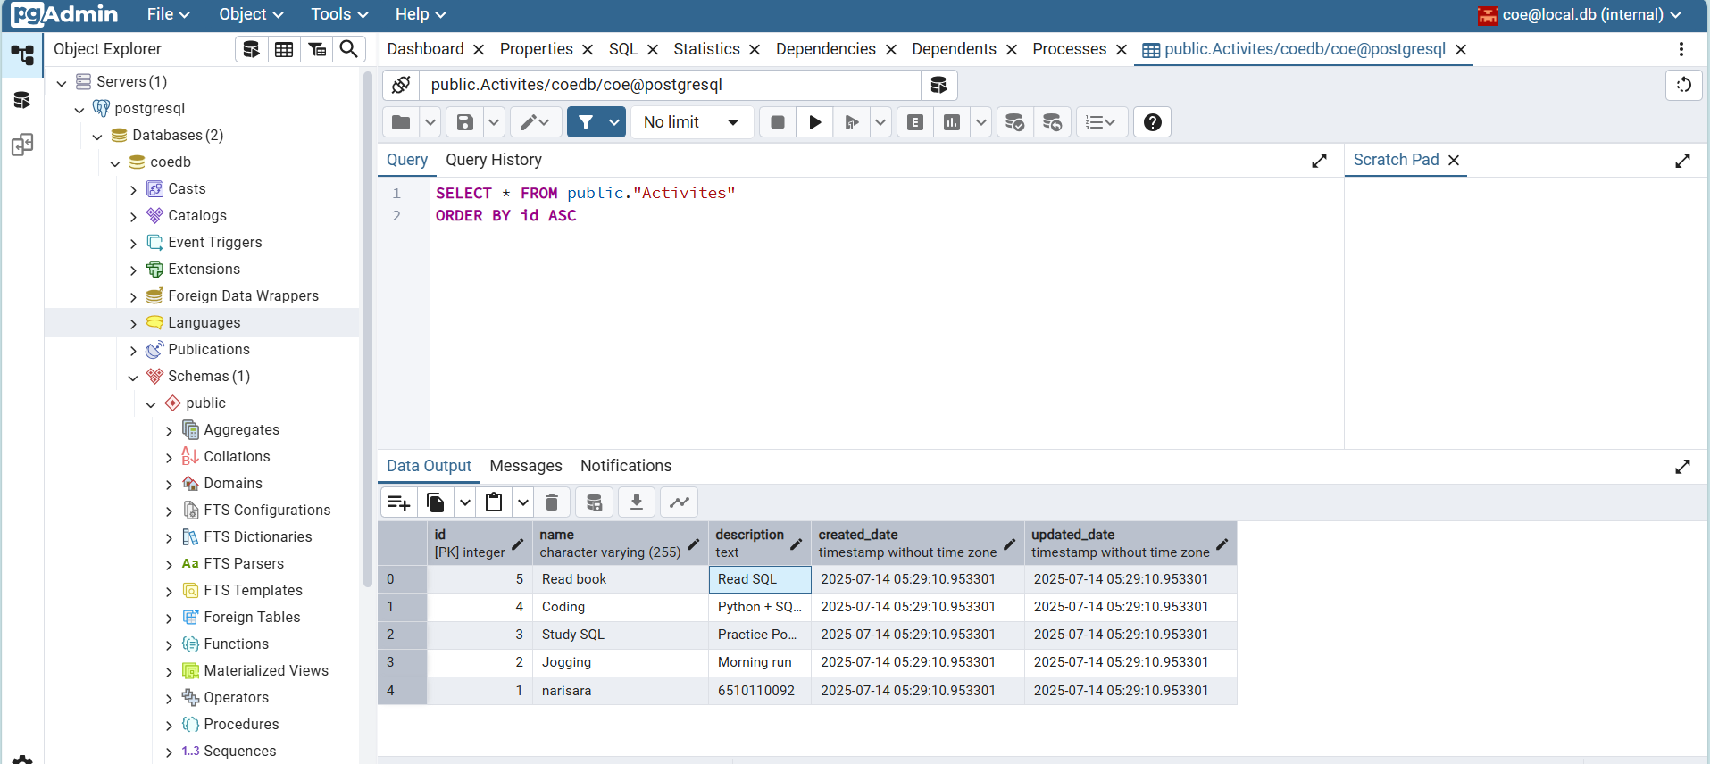

ทั้ง 3

INSERT

Update

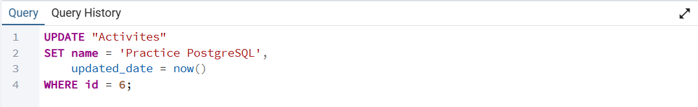

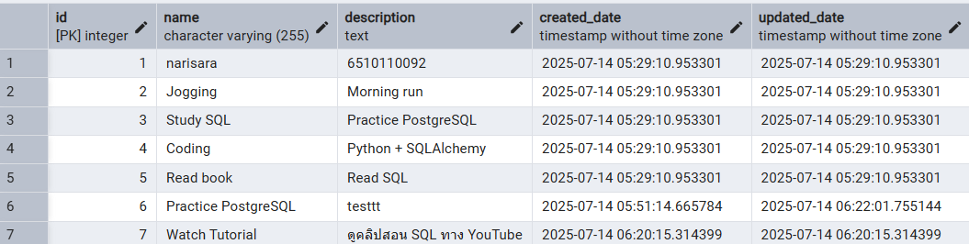

Delete

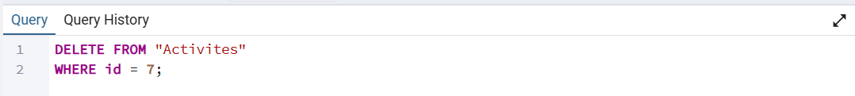

**Checkpoint#1:** อธิบายความสามารถของ PostgreSQL ข้อดีและข้อเสีย

* อธิบายความสามารถของ PostgreSQL

**Ans**

* อธิบายข้อดีและข้อเสียของ PostgreSQL

**Ans**

**Checkpoint #2** จับภาพหน้าจอแสดง container ของ PostgreSQL และ PGAdmin ทำงานอยู่

**Ans**

**Checkpoint #3 :**จับภาพหน้าจอการลงทะเบียนสำเร็จ

**Checkpoint #4 :**จับภาพหน้าจอแสดงข้อมูลในตาราง

**Ans** :รหัสนักศึกษา (6510110092 % 5 ) +3 = 5

**Checkpoint #5** :อธิบายการเขียนโปรแกรม SQL อย่างละเอียดแล้วส่งเข้าระบบ

**Ans :**

1. INSERT – เพิ่มข้อมูลเข้าไปในตาราง
2. UPDATE – แก้ไขข้อมูลในตาราง
3. DELETE – ลบข้อมูลออกจากตาราง

**Checkpoint #6 :** SQLAlchemy คืออะไร?

